**THAM LUẬN**

**Công đoàn phối hợp với nhà trường thực hiện tốt phong trào**

**Xây dựng Trường học hạnh phúc về “Nâng cao năng lực ứng xử sư phạm, đạo đức nhà giáo, người lao động đáp ứng yêu cầu nhiệm vụ trong tình hình mới”**

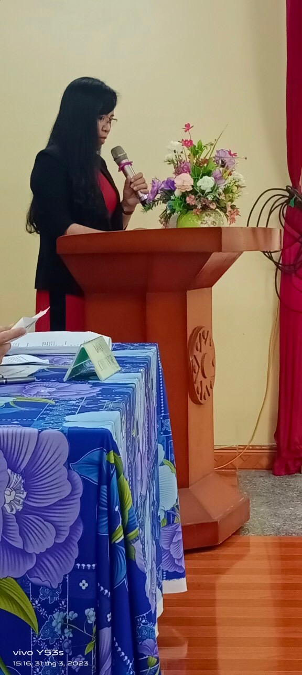

*Đồng chí Phạm Thị Hoài Phương phát biểu tham luận Đại hội*

Kính thưa các quý vị đại biểu. Thưa toàn thể đại hội!

Trước hết tôi hoàn toàn nhất trí với bản báo cáo tổng kết hoạt động Công đoàn nhiệm kỳ 2017-2022 và phương hướng, nhiệm vụ của công đoàn nhà trường nhiệm kỳ 2023-2028 mà đoàn chủ tịch vừa trình bày trước Đại hội.

Được sự đồng ý của đoàn chủ tịch, tôi xin tham luận với Đại hội về nội dung Công đoàn phối hợp với nhà trường phát động phong trào Xây dựng trường học hạnh phúc về “Nâng cao năng lực ứng xử sư phạm, đạo đức nhà giáo, người lao động đáp ứng yêu cầu nhiệm vụ trong tình hình mới”

Kính thưa các đồng chí!

Năm học 2022-2023 được xác định là năm trọng tâm của đổi mới. Trong sự đổi mới đó thì việc xây dựng những “Ngôi trường hạnh phúc” là nhiệm vụ trọng tâm của ngành giáo dục.

Theo một cách dễ hiểu nhất, “trường học hạnh phúc” trước hết phải là nơi an toàn cho các hoạt động dạy và học của thầy và trò. Ở đó, mỗi thành viên từ cán bộ quản lý, giáo viên, học sinh được nói lên suy nghĩ của bản thân, có điều kiện đổi mới sáng tạo, phát huy hết các năng lực cá nhân. Để làm được điều đó, nhiệm vụ của các thầy cô giáo không chỉ đơn giản là lên lớp với những bài giảng trong sách vở và những vận dụng thực tế, mà còn là làm thế nào để học sinh thấy được ngôi trường của mình trở thành một nơi thú vị.

Phong trào xây dựng Trường học hạnh phúc về **“Nâng cao năng lực ứng xử sư phạm, đạo đức nhà giáo, người lao động đáp ứng yêu cầu nhiệm vụ trong tình hình mới”** nhằm tạo cơ hội cho giáo viên tích cực tự học, tự rèn luyện, mạnh dạn áp dụng những phương pháp mới, đồng thời cũng không đánh mất vai trò trung tâm của người thầy góp phần nâng cao năng lực ứng xử sư phạm, khắc phục khó khăn trong nghề để khẳng định phẩm chất, năng lực của bản thân trước phụ huynh, đồng nghiệp và học sinh.

Để xây dựng thành công trường học hạnh phúc, trước hết phải xây dựng môi trường dạy học hạnh phúc; phải giúp cho cán bộ, giáo viên, nhân viên hạnh phúc trong công việc của mình từ đó mới lan tỏa hạnh phúc đến học sinh. Thầy cô hạnh phúc, học sinh hạnh phúc sẽ tạo nên lớp học hạnh phúc, trường học hạnh phúc. Thấu hiểu chia sẻ với đoàn viên của mình, Công đoàn đã làm tốt công tác động viên, khích lệ, xây dựng môi trường làm việc dân chủ, đoàn kết, tạo tâm thế thoải mái, yêu trường, yêu lớp. Công đoàn đã luôn xác định là cầu nối, là chỗ dựa tin cậy cho cán bộ giáo viên, người lao động, tạo động lực cho cán bộ, nhà giáo, người lao động yên tâm, phấn khởi, hoàn thành tốt các nhiệm vụ chuyên môn.

Công đoàn trường đã xây dựng chương trình hoạt động phù hợp, với những hoạt động ý nghĩa được đoàn viên, người lao động và học sinh trong trường đánh giá cao.

Cụ thể, Công đoàn phối hợp với Ban Giám hiệu nhà trường tuyên truyền, giáo dục, bằng nhiều hình thức, giải pháp phù hợp để vận động cán bộ, giáo viên, nhân viên không ngừng rèn luyện, học tập, nâng cao ý thức [trách nhiệm](https://laodong.vn/cd-giao-duc/gap-mat-giang-vien-duoc-vinh-danh-tai-chuong-trinh-vinh-quang-viet-nam-974487.ldo), trình độ chuyên môn nghiệp vụ, đáp ứng yêu cầu đổi mới căn bản, toàn diện giáo dục và đào tạo.

Từ thực tế, đại diện Ban Giám hiệu, Công đoàn nhà trường đề xuất nhiều giải pháp để nâng cao năng lực ứng xử sư phạm, đạo đức nhà giáo đáp ứng yêu cầu nhiệm vụ trong tình hình mới. Trong đó có giải pháp nâng cao nhận thức, trách nhiệm của mỗi cán bộ, giáo viên, nhân viên trong việc tiếp cận các văn bản pháp luật của nhà nước, các quy định của ngành và các chuẩn mực hành vi ứng xử trong môi trường giáo dục; giải pháp Công đoàn phối hợp tuyên truyền, nâng cao nhận thức của cán bộ, giáo viên, nhân viên về đạo đức nhà giáo để đáp ứng yêu cầu nhiệm vụ trong tình hình hình mới; những giải pháp hỗ trợ cán bộ, giáo viên, nhân viên có kỹ năng ứng xử sư phạm, nâng cao ý thức đạo đức nghề nghiệp; [giải pháp](https://laodong.vn/cong-doan/doan-vien-nguoi-lao-dong-cong-ty-cp-giao-hang-tiet-kiem-duoc-ho-tro-974459.ldo)tăng cường công tác quản lý và nâng cao nhận thức đạo đức nhà giáo; Công đoàn phối hợp với Ban Giám hiệu nhà trường xây dựng nội quy, quy chế làm việc, bộ quy tắc ứng xử trong trường học.

Đối với học sinh, để có được hạnh phúc, trước hết là được sống trong một gia đình hạnh phúc, được sự yêu thương của bố mẹ và người thân. Bên cạnh đó, các em cần được trưởng thành trong một ngôi trường hạnh phúc - các em được học tập, được vui chơi, được chia sẻ, được thấu hiểu, được yêu thương và tôn trọng.

Làm tốt công tác tư vấn tâm lý học đường nhằm tạo điều kiện cho học sinh được bày tỏ suy nghĩ, trao đổi tâm tư tình cảm và giải tỏa những thắc mắc trong cuộc sống, trong học tập, trong quan hệ bạn bè, thầy trò hoặc những vấn đề về tâm lý, giới tính, sức khỏe sinh sản vị thành niên…. những khó khăn học sinh, cha mẹ học sinh gặp phải trong quá trình học tập và sinh hoạt. Góp phần ổn định đời sống tâm hồn, tình cảm và giúp học sinh thực hiện được nguyện vọng và ước mơ của mình. Đồng thời giúp các em tự nhận thức được bản thân và có khả năng ứng phó tích cực trước những khó khăn, thử thách trong cuộc sống, xây dựng mối quan hệ tốt đẹp với gia đình, bè bạn và xã hội, sống tích cực, chủ động, an toàn, hài hòa và lành mạnh qua các hoạt động tập thể.

Mong rằng, trong thời gian tới, với sự nỗ lực, quyết tâm của các cấp công đoàn và việc triển khai thực hiện đồng bộ các giải pháp, phong trào Xây dựng trường học hạnh phúc về ***“Nâng cao năng lực ứng xử sư phạm, đạo đức nhà giáo, người lao động đáp ứng yêu cầu nhiệm vụ trong tình hình mới”*** sẽ đạt được hiệu quả cao để công đoàn trường học thực sự là chỗ dựa đáng tin cậy của đoàn viên, viên chức lao động.

Cuối cùng cho phép tôi được gửi tới quý vị đại biểu, các đồng chí đoàn viên công đoàn lời chúc sức khỏe và hạnh phúc. Chúc đại hội thành công tốt đẹp.

Tiên Cường, ngày 31 tháng 3 năm 2023

**NGƯỜI THỰC HIỆN**

**Phạm Thị Hoài Phương**